ĐỀ CƯƠNG ÔN THI KẾT THÚC HỌC PHẦN VẬT LÍ 3 – NĂM HỌC 2018-2019
(Thi tự luận – 90’ – không sử dụng tài liệu – làm bài trực tiếp trên giấy thi)
Câu 1. Hãy vẽ lực Lorentz tác dụng lên từng điện tích di chuyển trong từ trường trong từng trường hợp sau:
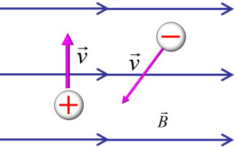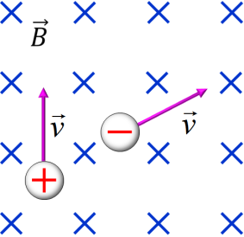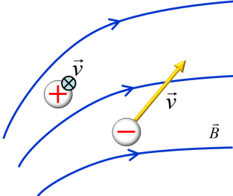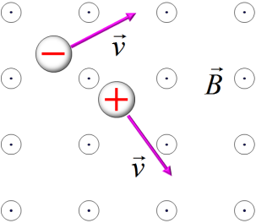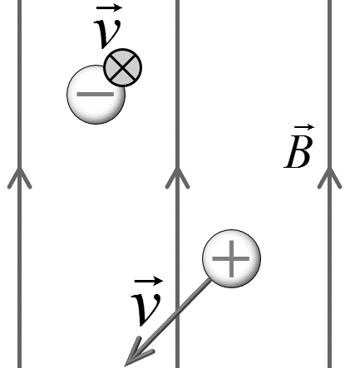

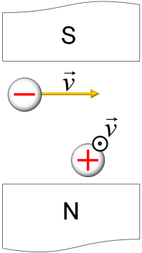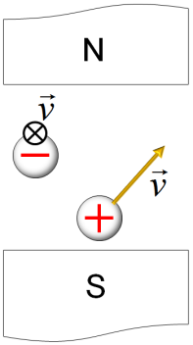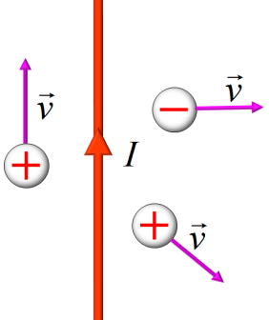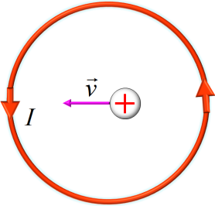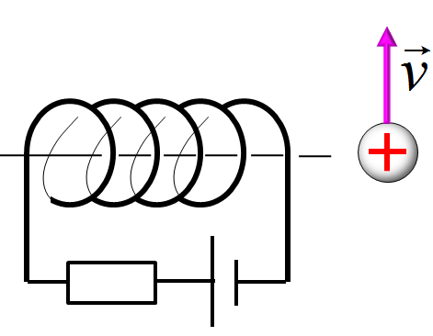
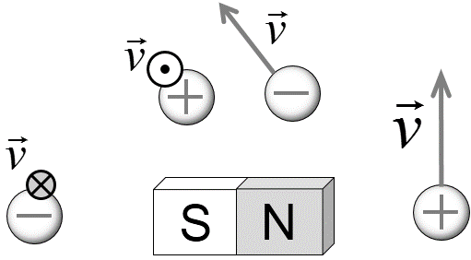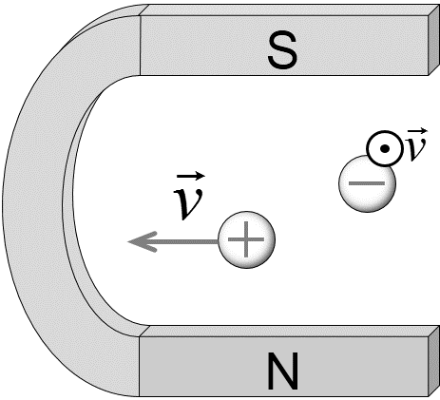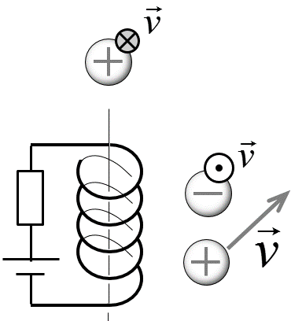
Câu 2a. Hãy vẽ cảm ứng từ $\vec{B}$₁ , $\vec{B}$₂ và $\vec{B}= \vec{B}$₁ + $\vec{B}$₂ tại điểm M của từ trường do hai dây dẫn mang dòng điện I₁ và I₂ đặt song song hướng vuông góc vào mặt giấy trong từng hình dưới? (Với I₁ = 2 I₂)
A
M
M
I₂
I₁
1 cm
1 cm
1 cm
1 cm
I₂
I₁
M
D
C
B
I₂
I₁
M
E
GH
G
F
I₂I₂
I₁I₁
M
I₂
I₁
M
I₂
I₁
M
I₂
I₁
M
Câu 2b. Hãy tính cảm ứng từ B₁, B₂ và B tổng hợp trong từng trường hợp câu 2a. Biết rằng các khoảng cách từ M đến các dây dẫn đều bằng nhau và bằng 1 cm; Cường độ dòng điện I₁ = 4 A ; I₂ = 2 A.

B₁ = 2.10^{–7} $\frac{I_{1}}{r_{1}}$ = …………………………………… D/ B = …………………………………………………
….………………………………… …..…………………………………………….
B₂ = 2.10^{–7} $\frac{I_{2}}{r_{2}}$ = …………………………………… E/ B = $\sqrt{B_{1}^{2}+B_{2}^{2}}$ = ……………………………………
….………………………………… …..…………………………………………….
A/ B = B₁ + B₂ = ………………………………… F/ B = …………………………………………………
….………………………………… …..…………………………………………….
B/ B = |B₁ - B₂ |=………………………………… G/ B = …………………………………………………
….………………………………… …..…………………………………………….
C/ B = …………………………………………… H/ B = …………………………………………………
….………………………………… …..…………………………………………….
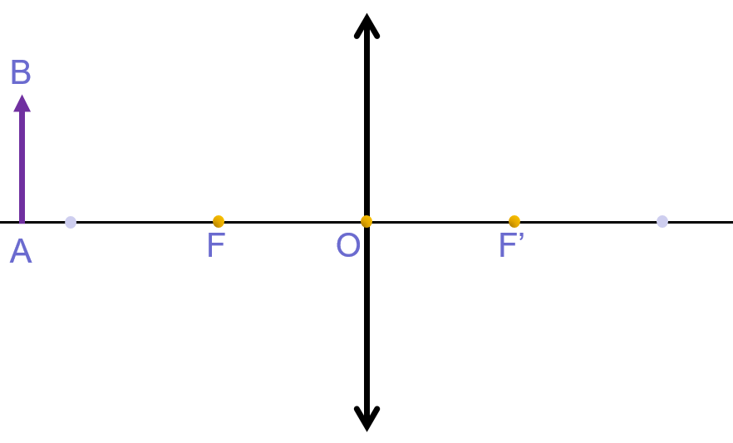
Câu 3a. Hãy vẽ ảnh của vật AB tạo bởi thấu kính. Tính vị trí ảnh, độ phóng đại ảnh. Biết rằng vật đặt cách thấu kính một khoảng 12 cm.Thấu kính có tiêu cự 5 cm.
$\frac{1}{d}+\frac{1}{d^{'}}=\frac{1}{f}$ …………………………………………
………………………………………………………
………………………………………………………
………………………………………………………
………………………………………………………
$k=-\frac{d^{'}}{d}$……………………………………………
………………………………………………………
………………………………………………………
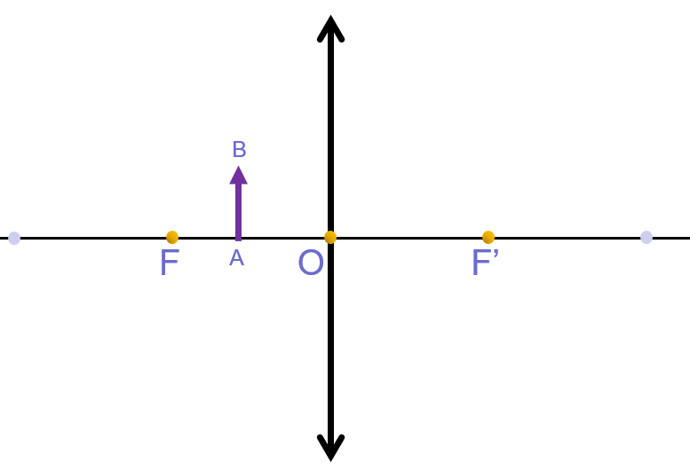
Câu 3b. Hãy vẽ ảnh của vật AB tạo bởi thấu kính. Tính vị trí ảnh, độ phóng đại ảnh. Biết rằng vật đặt cách thấu kính một khoảng 12 cm.Thấu kính có tiêu cự 20 cm.
………………………………………………………
………………………………………………………
………………………………………………………
………………………………………………………
………………………………………………………
………………………………………………………
………………………………………………………
………………………………………………………
………………………………………………………
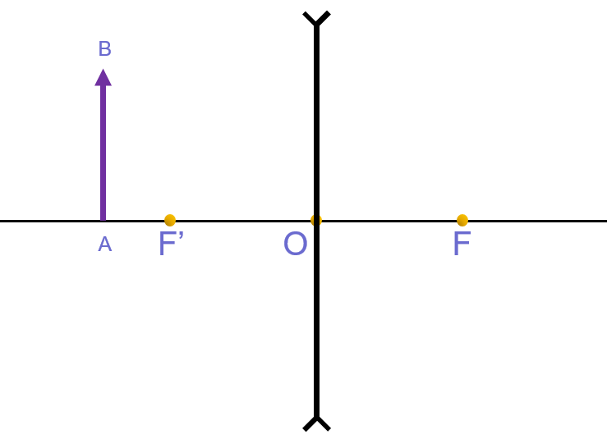
Câu 3c. Hãy vẽ ảnh của vật AB tạo bởi thấu kính. Tính vị trí ảnh, độ phóng đại ảnh. Biết rằng vật đặt cách thấu kính một khoảng 14 cm.Thấu kính có tiêu cự -10 cm.
………………………………………………………
………………………………………………………
………………………………………………………
………………………………………………………
………………………………………………………
………………………………………………………
………………………………………………………
………………………………………………………
………………………………………………………

Câu 4a. Xác định độ lớn biên độ, tần số góc, tần số, chu kì, pha ban đầu từ phương trình dao động điều hòa:
x = 20cos(120πt - ^{π}/₂) (cm)
- Biên độ: A = ………………………. - Tần số: f = ……………………..
- Pha ban đầu: φ = ………………………..
- Tần số góc: ω = ………………………. - Chu kì: T =………………………..
Tại thời điểm t = $\frac{1}{60}$ s, tính:
- Li độ: x = …………………………………………………………………………………………..
- Tốc độ: v = x’ = - Aωsin(ωt+φ) =…………………………………………………………………………
- Gia tốc: a = v’ = - Aω²cos(ωt+φ) = - ω²x = ………………………………………………………………
Câu 4b. Xác định độ lớn biên độ, tần số góc, tần số, chu kỳ, pha ban đầu từ phương trình dao động điều hòa:
x = 120cos(100πt + π) (mm)
- Biên độ: ……………………………. - Tần số: ………………………..
- Pha ban đầu: ………………………..
- Tần số góc:…………………………. - Chu kì: ………………………..
Tại thời điểm t = $0,2$ s, tính:
- Li độ: ……………………………………………………………………………………………..
- Tốc độ: ……………………………………………………………………………………………
- Gia tốc: ……………………………………………………………………………………………
Câu 5a. Con lắc lò xo dùng lò xo độ cứng 5 N/m treo một vật nặng 1 200 g thì khi cho dao động tự do thì chu kỳ là bao nhiêu?
…………………………………… T = 2π ………………………………………………………………..
……………………………………………………………………………………………………………………..
Câu 5b. Con lắc đơn dài 60 cm cho dao động tự do tại nơi có gia tốc trọng trường g = 9,787 m/s² thì sẽ có chu kỳ là bao nhiêu?
…………………………………… T = 2π…………………………………………………………………..
……………………………………………………………………………………………………………………..
Câu 5c. Con lắc lò xo sử dụng vật nặng 40 g thì đo được 10 dao động trong 1 s. Hãy xác định độ cứng của lò xo.
……………………………………………………………………………………………………………………..
……………………………………………………………………………………………………………………..
……………………………………………………………………………………………………………………..
Câu 5d. Sử dụng con lắc đơn dài 35 cm thực hiện 10 dao động tự do trong 10 s. Hãy xác định gia tốc trọng trường tại khu vực thí nghiệm.
……………………………………………………………………………………………………………………..
……………………………………………………………………………………………………………………..
……………………………………………………………………………………………………………………..
Câu 5e. Con lắc lò xo sử dụng lò xo có độ cứng 300 N/m thì cần treo vật nặng bao nhiêu để có được dao động tần số 5 Hz?
……………………………………………………………………………………………………………………..
……………………………………………………………………………………………………………………..
……………………………………………………………………………………………………………………..

Câu 5f. Cần cho con lắc đơn có chiều dài bao nhiêu để nó dao động tự do với chu kỳ 0,2 s ở nơi có gia tốc trọng trường g = 9,8 m/s²?
……………………………………………………………………………………………………………………..
……………………………………………………………………………………………………………………..
……………………………………………………………………………………………………………………..

Câu 6a. Định nghĩa hiện tượng cảm ứng điện từ. Nêu 4 thiết bị ứng dụng hiện tượng cảm ứng điện từ
Là hiện tượng xuất hiện dòng điện trong một mạch kín khi từ thông xuyên qua mạch này thay đổi.
Ứng dụng trong: máy phát điện, máy biến áp, công tơ điện, ngắt mạch tự động (CB), động cơ roto lồng sóc, bếp điện từ, máy dò kim loại, đo tốc độ bánh xe quay, thắng xe bằng điện từ, đầu đọc băng từ, ăn ten thu sóng, sạc điện không dây, bom từ trường, bom xung điện ...

Câu 6b. Vật sáng ở xa truyền ánh sáng qua thủy tinh thể của mắt cận thị, mắt viễn thị thì tạo ảnh ở đâu? Đeo kính gì để ảnh này nằm trên võng mạc?
Mắt cận thị: vật ở xa cho ảnh ở trước võng mạc một khoảng, sửa bằng cách đeo kính phân kỳ.
Mắt viễn thị: vật ở xa cho ảnh ở sau võng mạc một khoảng, sửa bằng cách đeo kính hội tụ.

Câu 6c. Định nghĩa hiện tượng cộng hưởng dao động. Điều kiện để xảy ra hiện tượng cộng hưởng?
Là hiện tượng biên độ dao động cưỡng bức tăng đến giá trị cực đại khi tần số f của lực cưỡng bức tiến đến bằng tần số riêng f₀ của hệ dao động.
Điều kiện cộng hưởng: f = f₀

Câu 6d. Định nghĩa hiện tượng giao thoa sóng cơ.
Là hiện tượng hai sóng kết hợp khi gặp nhau thì có những điểm ở đó chúng luôn tăng cường lẫn nhau; có những điểm ở đó chúng luôn luôn triệt tiêu nhau.

Dặn dò:
Đề thi bao gồm 6 câu, 3 câu đầu 5 điểm, 3 câu sau 5 điểm.
Bộ đề gồm 2 đến 3 mã đề cho mỗi lần thi, các câu nhìn tương tự nhau nhưng lệch nhau một chút, do đó đừng xem bài nhau dễ dẫn đến làm sai.
Khi làm bài phải ghi rõ phần công thức, phần ráp số đã đổi đơn vị và phần kết quả có đơn vị. Trình bày đầy đủ để tránh mất điểm. Trừ bài nào đề yêu cầu tính nháp và chỉ ghi đáp số vào bài. Tóm tắt bài, đổi đơn vị ở giấy nháp, không ghi vào giấy thi.
Cho phép sử dụng bút chì khi vẽ. Do làm bài trực tiếp trên giấy thi nên được phép sử dụng bút xóa khi viết sai.
Nên viết chữ nhỏ vửa đủ, nhưng phải rõ chữ. Tránh xuống dòng quá nhiều để không bị thiếu chỗ viết.
- CHÚC CÁC EM THI ĐẠT KẾT QUẢ CAO -

